新桥街道中心幼儿园大四班幼儿今日动态

**2025.3.12 星期三 天气：雨转阴**

**一、来园篇：**

今日来园人数27人，1人请假。

**任贞臻、张宥妍、熊诺一、万语新、曹梓晨、林语晨、左悠、朱念怡、张皓玥、赵悦浠、张志豪、陆雨彤、袁铭菲、袁铭翔、万卓桉、张辰逸、王彦钦、仲浩轩、刘书宇、陈仲锦、任蒋星、杨云聪、董一诺、胡立超、吴黄泽熙、居安、苗浩铭**能自主放书包、签到，并选择区域游戏。

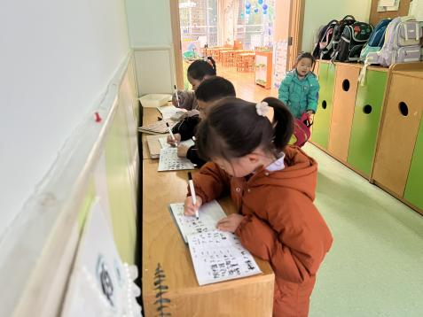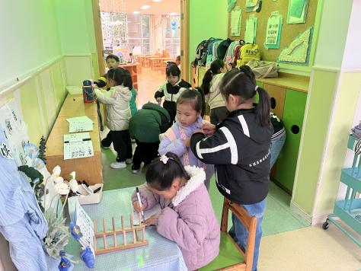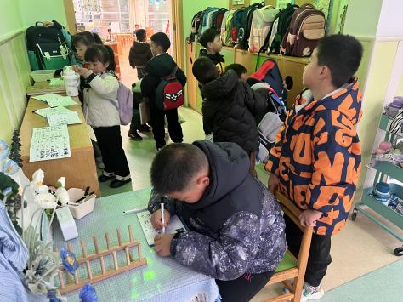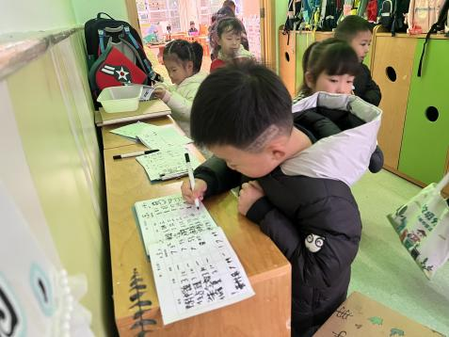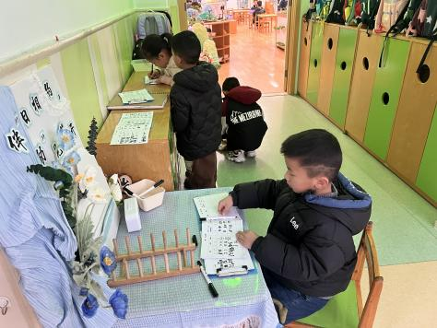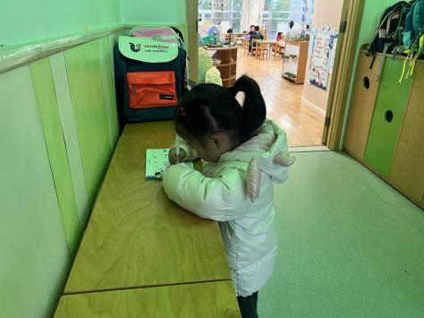

今天吃的点心是**牛奶、自选饼干、奶酪棒**。孩子们能够自主倒牛奶，安静进餐，细嚼慢咽。吃完后孩子能及时漱口、擦嘴巴，开始桌面游戏。

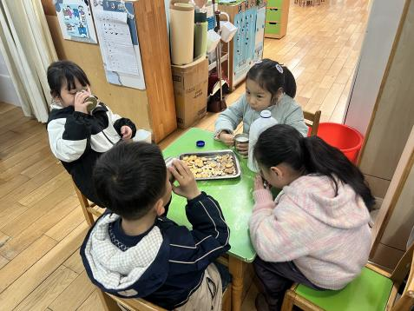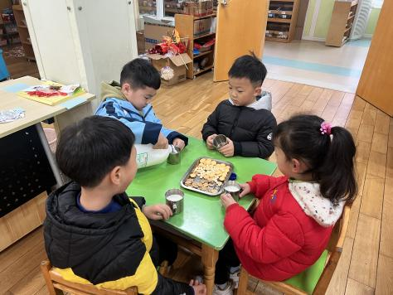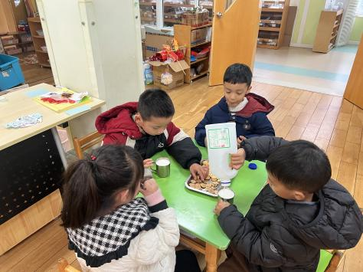

1. **区域游戏篇：**

孩子们根据自己的兴趣选择区域，并于同伴一起分享游戏或分工合作。

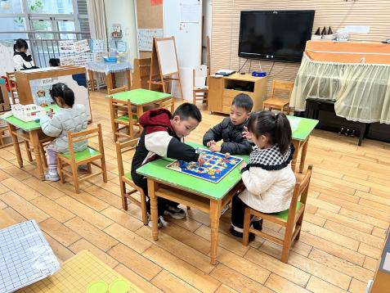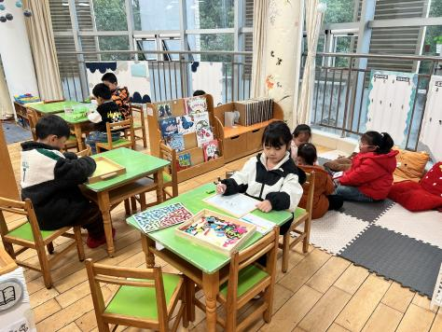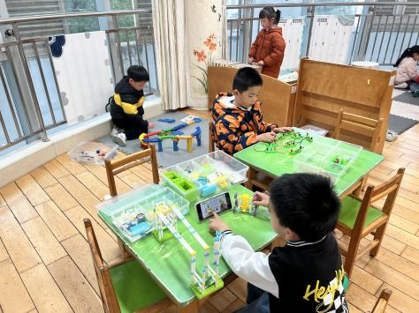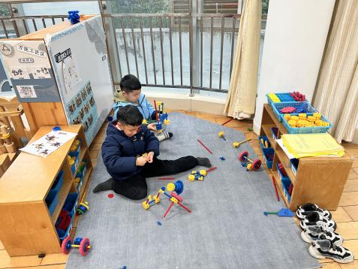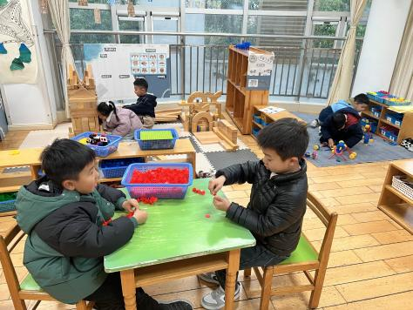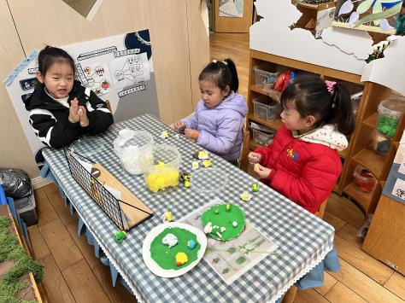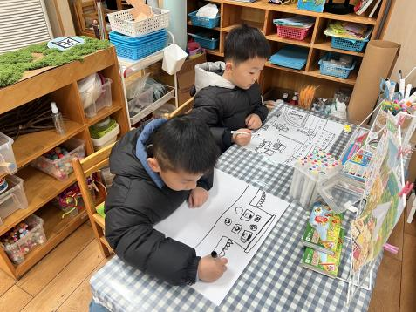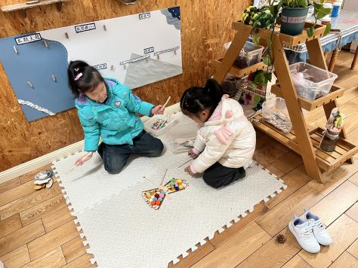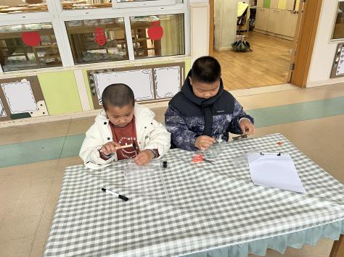

|  |
| --- |
| 益智区：**王彦钦、张志豪、董一诺**合作玩《飞行棋》；**张宥妍**按图纸拼摆《立体圆柱塔》。 |
| 语言区：**万语新、林语晨、赵悦浠**用骰子讲故事；**刘书宇**在沙盘中练习写字，**熊诺一**在白板上看图写字。 |
| 科探区：**任蒋星**将《电动开闸门》拼搭完成并调试；**袁铭翔**探索《小灯泡》；**吴黄泽熙**探索《过山车轨道》。 |
| 万能工匠区：**万卓桉、陈仲锦**分工拼搭多功能送餐车。 |
| 建构区：**杨云聪、陆雨彤**在地面建构《我向往的小学》；**居安、曹梓晨**用雪花片拼搭《升旗台》。 |
| 美工区：**左悠、任贞臻、袁铭菲**用粘土制作小书包；**张辰逸、仲浩轩**绘画心目中的小学。 |
| 制作区：**胡立超、苗浩铭**用不同的工具尝试给塑料瓶钻洞。 |

1. **运动篇：**

雨天，孩子们进行了室内微运动。

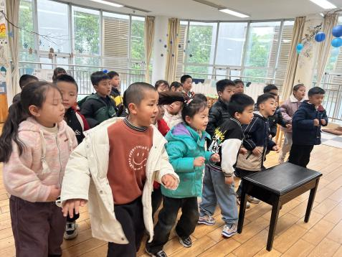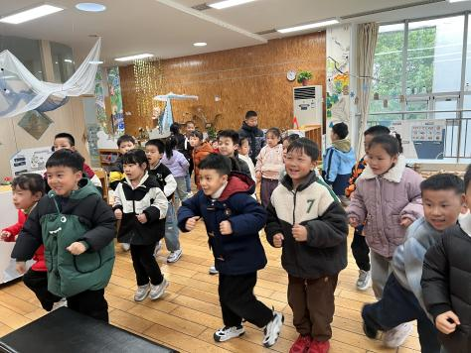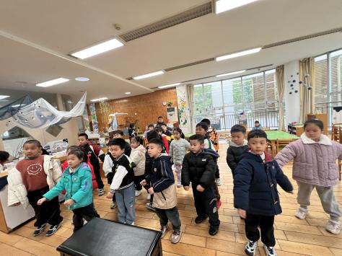

**四、集体活动篇：**

律动：小卓玛上学

《小卓玛上学》是一首藏族乐曲，每小节有两拍、节奏稳定。乐曲旋律欢快、活泼体现了小卓玛向往上学读书的喜悦心情。本次活动主要引导幼儿感受乐曲旋律、结构，想像乐曲所表现的情节，用简单的肢体动作表达自己对音乐的理解以及小卓玛上学的快乐心情。

活动中，**任贞臻、张宥妍、熊诺一、万语新、曹梓晨、林语晨、左悠、朱念怡、张皓玥、赵悦浠、张志豪、陆雨彤、袁铭菲、袁铭翔、万卓桉、张辰逸、王彦钦、仲浩轩、刘书宇、陈仲锦、任蒋星、杨云聪、董一诺、胡立超、吴黄泽熙、居安、苗浩铭**能感受乐曲旋律、情绪及节奏，尝试用简单的肢体动作协调合拍的表现音乐，体会小卓玛上学的快乐心情。

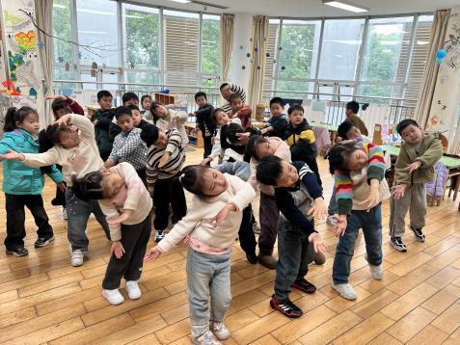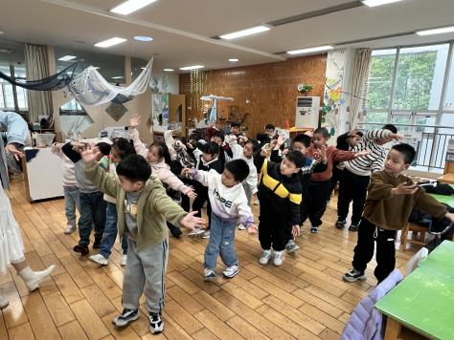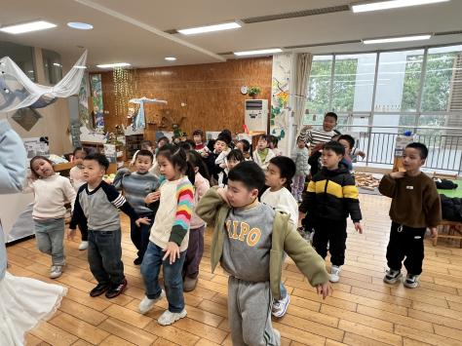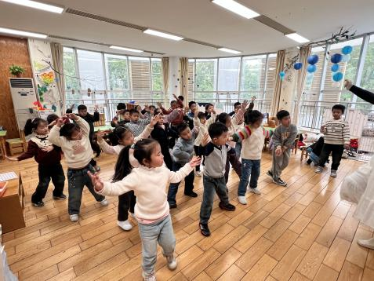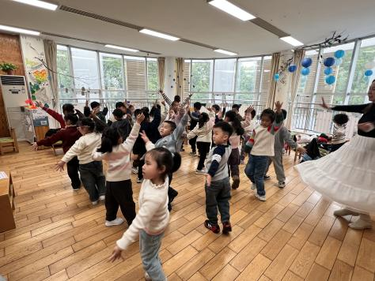

**五、生活篇：**

今天午餐是**香菇牛肉打卤面、山药排骨汤**。午点是**健脾八宝粥**。水果是**人参果、金桔**。餐前，今天的值日生是**袁铭翔、林语晨、熊诺一、刘书宇。**他们能在餐前尝试帮厨，分发餐盘、筷子、湿巾、看洗手等。

**任贞臻、张宥妍、熊诺一、万语新、曹梓晨、林语晨、左悠、朱念怡、张皓玥、赵悦浠、张志豪、陆雨彤、袁铭菲、袁铭翔、万卓桉、张辰逸、王彦钦、仲浩轩、刘书宇、陈仲锦、任蒋星、杨云聪、董一诺、胡立超、吴黄泽熙、居安、苗浩铭**能将面、汤全部吃完。

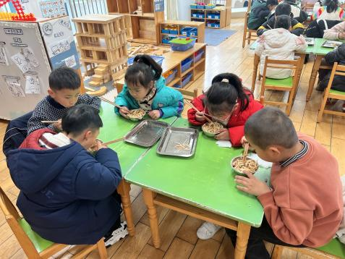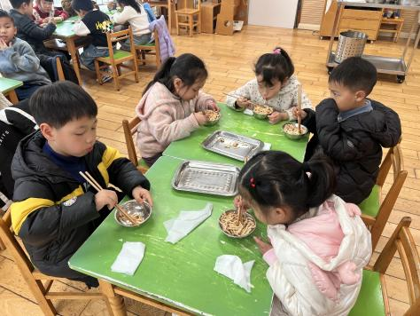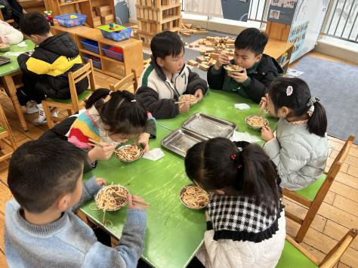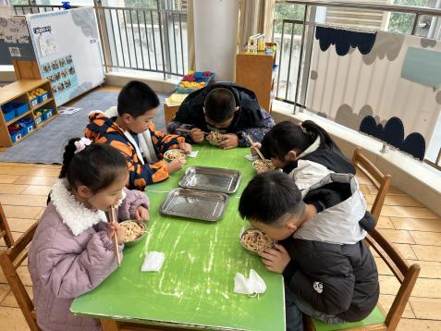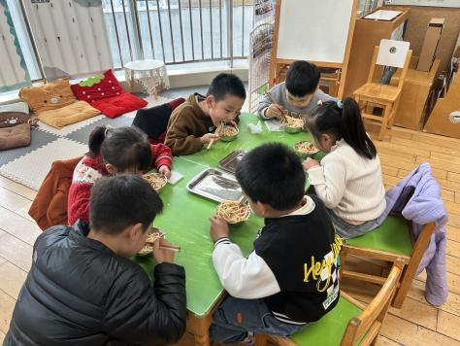

**六、家园合作：**

1.每天早晨提醒孩子背书包上学，并带好日记本。

2.请定期检查孩子的指甲，勤修剪。